Estudio de Proyección de Empleo de ManpowerGroup para julio-septiembre 2025

Las empresas de Transporte y logística, entre las más optimistas para realizar contrataciones en el tercer trimestre

- Con un 26% de expectativas netas, las compañías del sector decrecen en 1 punto respecto al trimestre anterior y se sitúan 15 puntos por encima de la media nacional (11%).
- Le supera el sector tecnológico (35%) y empata con el sector de Bienes y servicios de consumo.
- Energía y suministros registra la previsión más baja, con un 15% en negativo

Madrid, 17 de junio de 2025.- Las empresas del sector de Transporte, logística y automoción están entre las más optimistas en el ranking por sectores sobre previsiones de contratación para el tercer trimestre de 2025, según revela el Estudio de Proyección de Empleo de ManpowerGroup. La previsión neta de empleo para este sector es del 26%, lo que representa una ligera disminución de un punto respecto al trimestre anterior, pero aún se mantiene 15 puntos por encima del promedio nacional (11%).
Según los resultados, el 35% de las organizaciones del sector anticipa un crecimiento de plantilla entre julio y septiembre, el 58% mantendrá sus niveles de empleo actuales y solo un 7% prevé reducciones.
Antonio Holgado, director corporativo de Logística y Transporte en ManpowerGroup, comenta: “Aunque la previsión se ha ajustado mínimamente este trimestre, el sector sigue mostrando una sólida demanda de talento. Las empresas continúan invirtiendo en innovación y eficiencia operativa, lo que requiere perfiles técnicos y especializados. La transformación digital y la expansión del e-commerce son claves en este dinamismo, y seguiremos viendo oportunidades de empleo repartidas por todo el territorio”.
La única industria que supera esta cifra es la Tecnológica, con un 35%. Bienes y servicios de consumo iguala las previsiones de Transporte, logística y automoción, con un 26%. Industria, por su parte, mejora sus previsiones 3 puntos hasta alcanzar el 18%, mientras que Salud y farmacia experimenta una bajada significativa de 8 puntos, situándose en el 17%. El sector de Energía y suministros cierra la clasificación con una previsión negativa del -15%, tras una caída de 20 puntos.
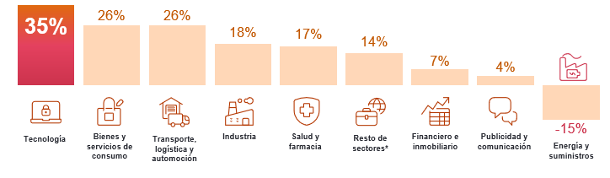
Intención de contratación por sectores en España

La logística global, mantiene sus previsiones
En el escenario global, el sector de Transporte, logística y automoción mantiene una previsión estable del 23%, sin cambios respecto al trimestre anterior. Esta cifra se encuentra 1 punto por debajo de la media mundial (24%) y coloca al sector en cuarta posición, empatado con Bienes y servicios y Salud y farmacia.
Encabeza el ranking global el sector Tecnológico, que a pesar de un ligero descenso de 1 punto frente al trimestre abril-junio, continúa liderando con una proyección neta de empleo del 36%.

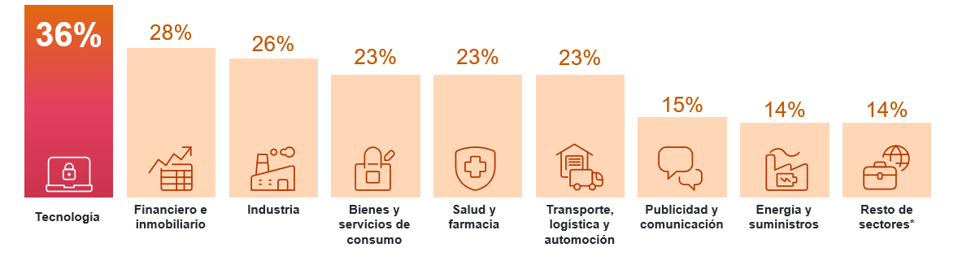
Intención de contratación por sectores a nivel global

Sobre el Estudio de Proyección de Empleo de ManpowerGroup: este estudio se basa en entrevistas realizadas a 40.671 empresas de todo el mundo -1.048 de ellas en España-, tanto del sector público como del privado, de 42 países y territorios, y su objetivo es medir las tendencias de empleo previstas para cada trimestre. Esta muestra permite realizar un análisis por sectores y regiones -ya que están estandarizados en todos los mercados- y así ofrecer una información más detallada.
El estudio obtiene su información a partir de una única pregunta: “¿Cómo prevé usted que cambiará el empleo total en su empresa en el próximo trimestre, desde abril a junio de 2025, en comparación con el trimestre actual?”. Como resultado de comparar las compañías que tienen previsto ampliar sus equipos y las que anticipan una reducción se obtiene un índice cuyo resultado puede ir desde -100% a 100%.
El estudio se lleva a cabo desde hace más de 60 años con la misma pregunta y perfil de encuestados. Desde el primer trimestre de 2022, las respuestas se recopilan a través de un sistema online de doble confirmación en el que se incentiva a los participantes a completar la encuesta.

ManpowerGroup
ManpowerGroup es la compañía líder mundial en soluciones de talento y tecnología. Ayuda a las organizaciones a adaptarse a un mercado del empleo en constante cambio, seleccionando, evaluando, desarrollando y gestionando el talento que necesitan para lograr sus objetivos de negocio. Apoyándose en las últimas herramientas tecnológicas, crea estrategias innovadoras para cientos de miles de empresas cada año, permitiéndoles contar con los profesionales cualificados que necesitan, al mismo tiempo que ofrece un empleo digno y sostenible a millones de personas. A través de sus distintas marcas (Manpower, Experis y Talent Solutions), aporta valor a candidatos y clientes en más de 75 países, como lleva haciendo durante más de 75 años. Además, sus políticas de diversidad, inclusión e igualdad y sus buenas prácticas de negocio son reconocidas por multitud de organizaciones.
Más información en www.manpowergroup.es.

Para más información:
Agencia de comunicación Indie PR  Cristina Villanueva  Tel.: 687 14 73 60  cristina@indiepr.es  Carmen Polo  Tel.: 628 88 79 64  cpolo@indiepr.es |  | ManpowerGroup  Dpto. Comunicación  Gala Díaz Curiel  607 35 33 49  gala.diaz@manpowergroup.es  Juan Gómez Rodríguez  Tel. 687 51 96 90  juan.gomez@manpowergroup.es

